Conception : EDHEC BS
MATHÉMATIQUES APPLIQUÉES
FILIÈRE ÉCONOMIQUE ET COMMERCIALE
VOIE GÉNÉRALE
Lundi 29 avril 2024, de 14 h. à 18 h.
La présentation, la lisibilité, l'orthographe, la qualité de la rédaction, la clarté et la précision des raisonnements entreront pour une part importante dans l'appréciation des copies.
Les candidats sont invités à encadrer dans la mesure du possible les résultats de leurs calculs.
Aucun document n'est autorisé. L'utilisation de toute calculatrice et de tout matériel électronique est interdite. Seule l'utilisation d'une règle graduée est autorisée.
Si au cours de l'épreuve, un candidat repère ce qui lui semble être une erreur d'énoncé, il la signalera sur sa copie et poursuivra sa composition en expliquant les raisons des initiatives qu'il sera amené à prendre.
On suppose, et c'est valable pour toute l'épreuve, que les librairies numpy, numpy. random et matplotlib.pyplot de Python sont importées avec les commandes respectives import numpy as np, import numpy.random as rd et import matplotlib.pyplot as plt.
Exercice 1
Dans tout l'exercice, la lettre $n$ désigne un entier naturel.
On pose $u_{n}=\int_{0}^{1}{ }\frac{x^{n}}{4−x^{2}} dx$ et on a en particulier $u_{0}=\int_{0}^{1}{ }\frac{1}{4−x^{2}} dx$.
- a) Déterminer les réels $a$ et $b$ tels que :
$$∀x∈[0,1],\frac{1}{4−x^{2}}=\frac{a}{2−x}+\frac{b}{2+x}$$
b) En déduire que $u_{0}=\frac{1}{4}ln⁡(3)$.
2) Calculer $u_{1}$.
3) a) Pour tout entier naturel $n$, exprimer $4u_{n}−u_{n+2}$ explicitement en fonction de $n$.
b) Compléter la fonction Python ci-dessous afin qu'elle renvoie la valeur de $u_{n}$ à l'appel de suite (n).
def suite(n):
if (-1)**n==1:
u=np. log (3) / 4
for k in range (2,n+1,2):
u=4*u-...
else:
u=np.log(2/np.sqrt(3))
for k in range(3,n+1,2):
u=4*u-...
return u
- a) Utiliser la définition de la suite ${\left(u_{n}\right)}_{n∈N}$ pour établir l'encadrement suivant :
$$∀n∈N,\frac{1}{4(n+1)}≤u_{n}≤\frac{1}{3(n+1)}$$
b) En déduire la convergence de la suite ${\left(u_{n}\right)}_{n∈N}$ ainsi que la valeur de $\lim_{n→+∞} u_{n}$.
c) La série de terme général $u_{n}$ est-elle convergente ou divergente? Pour quelle raison?
5) a) On considère le script suivant qui utilise la fonction déclarée plus haut:
x=np.arange (0,41)
u=[] # liste vide
for n in range(41):
u.append(3*n*suite (n))
plt.plot(x,u,'+')
plt.show()
Ce script renvoie le graphique suivant :
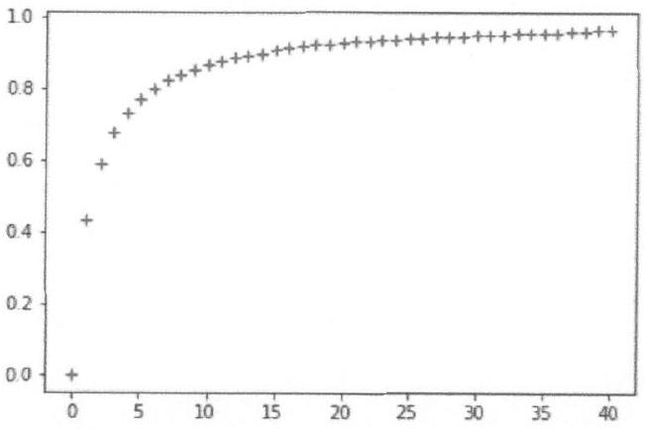
Laquelle des quatre conjectures suivantes peut-on émettre quant au comportement de la suite ${\left(u_{n}\right)}_{n∈N}$ au voisinage de $+∞$ ?
(1) $u_{n}∼3n$.
(2) $\lim_{n→+∞} u_{n}=1$.
(3) $u_{n}∼\frac{1}{+_{∞}}$.
(4) $u_{n}∼\frac{1}{+∞}$.
b) Établir, grâce à une intégration par parties, l'égalité suivante :
$$∀n∈N,u_{n}=\frac{1}{3(n+1)}−\frac{2}{n+1}\int_{0}^{1}{ }\frac{x^{n+2}}{{\left(4−x^{2}\right)}^{2}} dx$$
c) Montrer par encadrement que :
$$\lim_{n→+∞} \int_{0}^{1}{ }\frac{x^{n+2}}{{\left(4−x^{2}\right)}^{2}} dx=0$$
d) Vérifier la conjecture établie à la question 5a).
Exercice 2
Toutes les variables aléatoires rencontrées dans cet exercice sont supposées définies sur un même espace probabilisé $(Ω,A,P)$ que l' on ne cherchera pas à déterminer.
- Soit $f$ la fonction qui à tout réel $x$ associe
$$f(x)=\left\{\begin{matrix}xe^{−x^{2}/2} & \text{ si }x≥0 \\ 0 & \text{ sinon }\end{matrix}\right.$$
a) Montrer que $f$ peut être considérée comme densité d'une certaine variable aléatoire $X$.
b) Rappeler la valeur du moment d'ordre 2 d'une variable aléatoire suivant la loi normale centrée réduite.
c) En déduire, par des considérations de parité, que $X$ a une espérance et que $E(X)=\sqrt{\frac{π}{2}}$.
2) On note $F_{X}$ la fonction de répartition de $X$. Déterminer $F_{X}(x)$ selon que $x<0$ ou $x≥0$.
3) Simulation
a) On pose $Z=X^{2}$ et on note $F_{Z}$ sa fonction de répartition. Déterminer $F_{Z}(x)$ dans chacun des cas $x<0$ et $x≥0$ et montrer que $Z$ suit une loi exponentielle dont on précisera le paramètre.
b) Utiliser la question 3a) pour écrire une fonction Python d'en-tête def simulX() qui renvoie une simulation de $X$.
4) Pour tout entier naturel $n$ non nul, on pose $Y_{n}=\frac{X}{\sqrt{n}}$ et on note $G_{n}$ la fonction de répartition de $Y_{n}$.
a) Montrer que l'on a :
$$G_{n}(x)=\left\{\begin{matrix}1−e^{−nx^{2}/2} & \text{ si }x≥0 \\ 0 & \text{ si }x<0\end{matrix}\right.$$
b) Étudier la convergence en loi de la suite ${\left(Y_{n}\right)}_{n∈N^{∗}}$.
c) Montrer que, pour tout réel $ε>0$, on a :
$$\lim_{n→+∞} P\left(\left|Y_{n}\right|>ε\right)=0$$
- On considère une suite ${\left(X_{n}\right)}_{n∈N^{∗}}$ de variables aléatoires mutuellement indépendantes, et suivant toutes la même loi que $X$. Pour tout entier naturel $n$ non nul, on pose $M_{n}=min\left(X_{1},…,X_{n}\right)$.
a) Exprimer, pour tout réel $x,P\left(M_{n}>x\right)$ à l'aide de la fonction $F_{X}$, puis en déduire que $M_{n}$ suit la même loi que la variable $Y_{n}$ présentée à la question 4).
b) Compléter la fonction Python suivante afin qu'elle renvoie une simulation de $M_{n}$ à l'appel de simulM(n).
def simulM(n):
X=np.array([------ for k in range(n)])
M=------
return M
Exercice 3
On se propose de déterminer s'il existe des fonctions $f$ continues sur $R$ et vérifiant l'égalité :
$$∀x∈R,f(x)=1+\int_{0}^{x}{ }tf(x−t)dt$$
- Montrer que l'égalité (*) est équivalente à l'égalité :
$$∀x∈R,f(x)=1+\int_{0}^{x}{ }(x−u)f(u)du$$
- On suppose dans cette question qu'une fonction $f$, continue sur $R$, est solution de ce problème.
a) Justifier que $f$ est de classe $C^{1}$ sur $R$ et que l'on a:
$$∀x∈R,f^{′}(x)=\int_{0}^{x}{ }f(u)du$$
b) En déduire que $f$ est de classe $C^{2}$ sur $R$ et que l'on a :
$$∀x∈R,f^{′′}(x)=f(x)$$
c) Trouver toutes les solutions de l'équation différentielle obtenue ci-dessus.
d) Déterminer $f(0)$ et $f^{′}(0)$ puis montrer que le problème posé au début de cet exercice a au plus une solution qui est la fonction $f$ définie par:
$$∀x∈R,f(x)=\frac{e^{x}+e^{−x}}{2}$$
- Vérifier qu'effectivement la fonction trouvée à la question 2d) est la seule solution du problème proposé en début d'exercice.
- On se propose de déterminer maintenant s'il existe des fonctions $f$ continues sur $R$ et vérifiant l'égalité :
$$∀x∈R,f(x)=\int_{0}^{x}{ }tf(x−t)dt$$
Sans refaire les calculs faits précédemment, mais en précisant les résultats qui restent valables, montrer que ce nouveau problème possède une seule solution que l'on déterminera.
Problème
Dans ce problème, on identifie une matrice de $M_{1}(R)$ à un réel.
On considère deux urnes $A$ et $B$ contenant initialement une boule blanche et une boule noire chacune. On procède à une suite d'épreuves, chaque épreuve consistant à tirer au hasard une boule dans chaque urne, la boule tirée de $A$ étant remise dans $B$ et la boule tirée de $B$ étant remise dans $A$.
Pour tout entier naturel $n$, on note $X_{n}$ la variable aléatoire égale au nombre de boules blanches présentes dans $A$ avant la $(n+1)^{e}$ épreuve.
On pose : $a_{n}=P\left(X_{n}=0\right),b_{n}=P\left(X_{n}=1\right),c_{n}=P\left(X_{n}=2\right)$ et $U_{n}=\left(a_{n}b_{n}c_{n}\right)$.
- a) Donner les valeurs de $a_{0},b_{0}$ et $c_{0}$.
b) Déterminer la loi de $X_{1}$ et en déduire les valeurs de $a_{1},b_{1}$ et $c_{1}$.
c) Justifier rapidement que, pour tout entier naturel $n$ supérieur ou égal à 1 , $\left(\left(X_{n}=0\right),\left(X_{n}=1\right),\left(X_{n}=2\right)\right)$ est un système complet d'événements.
d) En déduire, pour tout entier naturel $n$, la valeur de la somme $a_{n}+b_{n}+c_{n}$.
On admet dans la suite que, pour tout $n$ de $N^{∗}$, les probabilités $a_{n},b_{n}$ et $c_{n}$ sont non nulles.
2) Soit $n$ un entier naturel non nul.
a) Déterminer, en les justifiant, les probabilités conditionnelles $P_{\left(X_{n}=i\right)}\left(X_{n+1}=j\right)$, pour tout $(i,j)∈[0,2]^{2}$, puis en déduire que le graphe suivant représente la chaîne de Markov décrite ci-dessus.
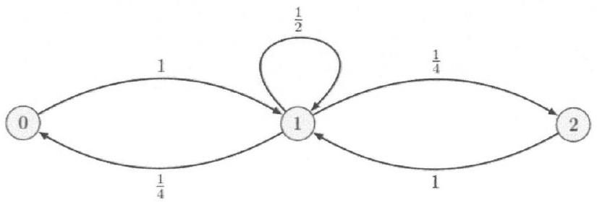
b) Écrire la matrice de transition $M={\left(m_{i,j}\right)}_{(i,j)∈[0,2]]^{2}}$, où $m_{i,j}=P_{\left(X_{n}=i\right)}\left(X_{n+1}=j\right)$, associée à cette chaîne de Markov. On remarquera que la première ligne et la première colonne de cette matrice sont numérotées 0 , la deuxième ligne et la deuxième colonne sont numérotées 1 et la troisième ligne et la troisième colonne sont numérotées 2 . On vérifiera avant de poursuivre que la somme des éléments de chaque ligne de $M$ est égale à 1 .
c) Utiliser la formule des probabilités totales pour exprimer $a_{n+1},b_{n+1}$ et $c_{n+1}$ en fonction de $a_{n},b_{n}$ et $c_{n}$.
3) Vérifier que les relations trouvées à la question 2c) restent valables pour $n=0$.
4) a) Pour tout $n$ de $N$, exprimer $E\left(X_{n+1}\right)$ en fonction de $b_{n+1}$ et $c_{n+1}$.
b) En déduire que, pour tout $n$ de $N$, on a $E\left(X_{n+1}\right)=1$.
c) Établir finalement la relation :
$$∀n∈N,b_{n}+2c_{n}=1$$
- On pose $V=\left(\begin{matrix}2 \\ −1 \\ 2\end{matrix}\right)$ et on considère, pour tout entier naturel $n$, la matrice-ligne $U_{n}=\left(\begin{matrix}a_{n} & b_{n} & c_{n}\end{matrix}\right)$ élément de $M_{1,3}(R)$.
a) Montrer que la suite ${\left(U_{n}V\right)}_{n∈N}$ est une suite géométrique et donner sa raison.
b) Pour tout entier naturel $n$, en déduire explicitement $2a_{n}−b_{n}+2c_{n}$ en fonction de $n$.
- Déterminer, pour tout entier naturel $n,a_{n},b_{n}$ et $c_{n}$ puis donner la loi de $X_{n}$.
- Montrer que la suite des variables ${\left(X_{n}\right)}_{n∈N}$ converge en loi vers une variable $X$ dont on déterminera la loi.
- On se propose de retrouver la loi de $X_{n}$ par une autre méthode.
a) Calculer $M^{2}$ et $M^{3}$, puis vérifier que $2M^{3}=M^{2}+M$.
b) En déduire les valeurs propres de $M$ et donner une base de chacun de ses sous-espaces propres.
c) On pose $P=\left(\begin{matrix}2 & −1 & 1 \\ −1 & 0 & 1 \\ 2 & 1 & 1\end{matrix}\right)$. Justifier sans calcul que $P$ est inversible.
d) On pose $D=\left(\begin{matrix}−1/2 & 0 & 0 \\ 0 & 0 & 0 \\ 0 & 0 & 1\end{matrix}\right)$. Calculer $MP$ et $PD$, puis conclure que $M$ est diagonalisable.
e) Établir la relation suivante :
$$∀n∈N,U_{n+1}=U_{n}M$$
f) En déduire la relation, valable pour tout entier naturel $n$ :
$$U_{n}=U_{0}M^{n}$$
g) Donner, sans faire les calculs, une stratégie pour obtenir la loi de $X_{n}$ à partir de cette dernière relation (on précisera les différentes étapes permettant de conclure).

